ФЕДЕРАЛЬНОЕ ГОСУДАРСТВЕННОЕ БЮДЖЕТНОЕ ОБРАЗОВАТЕЛЬНОЕ

УЧРЕЖДЕНИЕ ВЫСШЕГО ОБРАЗОВАНИЯ

«МОСКОВСКИЙ ГОСУДАРСТВЕННЫЙ УНИВЕРСИТЕТ

имени М.В.ЛОМОНОСОВА»

Физический факультет

КАФЕДРА ФИЗИЧЕСКОЙ ЭЛЕКТРОНИКИ

Основы математического моделирования

«**Отчет по практическому заданию №1, Вариант 1**»

Выполнила студентка

323 группы

Мелкозерова Юлия Алексеевна

Москва

2018

ОГЛАВЛЕНИЕ

ПОСТАНОВКА ЗАДАЧИ 3

ХАРАКТЕРИСТИКИ УРАВНЕНИЯ 3

МЕТОД РЕШЕНИЯ 4

УСТОЙЧИВОСТЬ СХЕМЫ 5

РЕАЛИЗАЦИЯ ПРОГРАММЫ 6

## ПОСТАНОВКА ЗАДАЧИ

Используя схему бегущего счета и итерационные методы, решить задачу:

$$\left\{\begin{aligned}\frac{∂u}{∂t}+u\frac{∂u}{∂x}=0, 0<x≤1 \\ u\left(x,0\right)=\frac{4}{π}arctg\left(x-2\right)+2 \\ u\left(0,t\right)=\left(2- \frac{4}{π}arctg2\right)e^{-t}\end{aligned}\right.$$

# ХАРАКТЕРИСТИКИ УРАВНЕНИЯ

Для того, чтобы определить не претерпевает ли решение разрыв составим уравнения характеристик и посмотрим, будут ли они пересекаться. Для данной задачи уравнение характеристик будет иметь вид:

$$\frac{dt}{1}=\frac{dx}{u}; u= u^{*}=const$$

Отсюда получаем систему уравнений:

$$\left\{\begin{aligned}u^{*}(t-t_{0})=(x-x_{0}) \\ u= u^{*}=const\end{aligned}\right.$$

Подставляя начальные и граничные условия, получаем два семейства характеристик:

1 Семейство ($t_{0}=0$)

$$\left(\frac{4}{π}arctg\left(x_{0}-2\right)+2\right)t=\left(x-x_{0}\right), 0<x≤1$$

2 Семейство ($x_{0}=0$)

$$\left\{\left(2- \frac{4}{π}arctg2\right)e^{-t_{0}}\right\}\left(t-t_{0}\right)=x, 0<x≤1$$

Как видно на рисунке, они не пересекаются в заданной области.

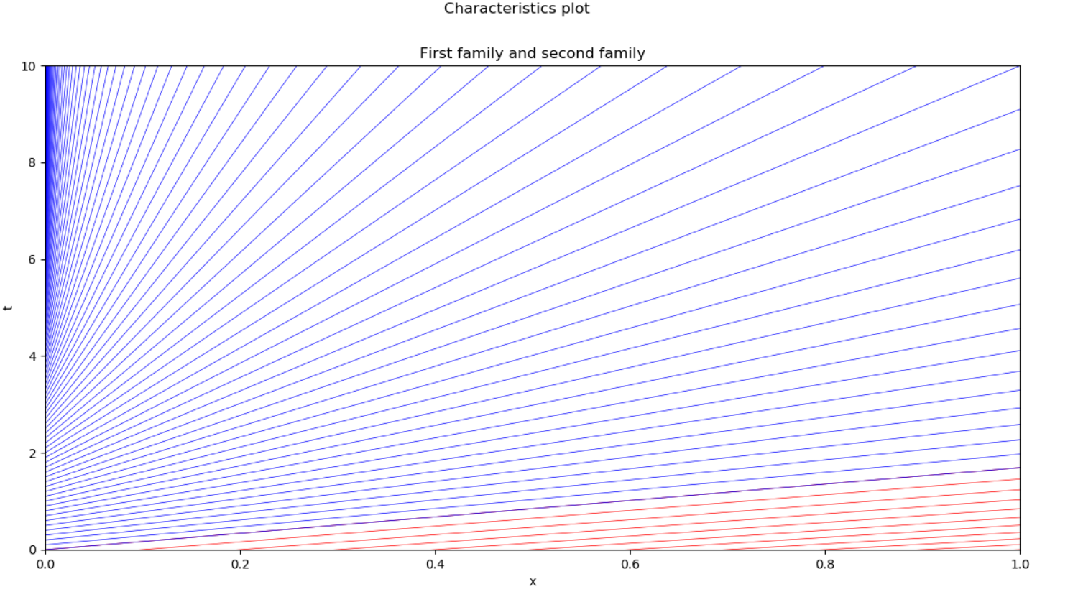

# МЕТОД РЕШЕНИЯ

Введем разностную сетку:

$$x_{i}=ih_{x} i=0,1,…,N_{x} h_{x}=\frac{1}{N_{x}}$$

$$t=jh_{t} j=0,1,…,N_{t} h_{t}=\frac{0.3}{N_{t}}$$

Введем сеточную функцию $y_{i}^{j}=u\left(x_{i},t_{j}\right).$

Перепишем уравнение в виде и опозначим

$$\frac{∂u}{∂t}+\frac{∂}{∂x}\left(\frac{u^{2}}{2}\right)=0, 0<x≤1$$

$$f=\frac{u^{2}}{2}$$

Выберем для построения разностной схемы четырёxточечный шаблон, так как при таком выборе разностная схема сходится со вторым порядком аппроксимации и безусловно устойчива. Тогда конечно-разностная аппроксимация данного уравнения в точке $(x_{i}+ \frac{h_{x}}{2} , t+ \frac{h_{t}}{2} )$ выглядит следующим образом:

$$\frac{y_{i+1}^{j+1}-y_{i+1}^{j}+y_{i}^{j+1}-y_{i}^{j}}{2h_{t}}+\frac{{f(y}_{i+1}^{j})-{f(y}_{i}^{j+1})-{f(y}_{i}^{j})}{2h_{x}}=0$$

Разностные аппроксимации начального и конечного условия принимают вид:

$$y_{i}^{0}=\frac{4}{π}arctg\left(ih_{x}-2\right)+2; y_{0}^{j}=\left(2- \frac{4}{π}arctg2\right)e^{-jh_{t}}$$

Полученная схема аппроксимирует исходную дифференциальную задачу. Уравнение для сеточной функции в узле $(i+1, j+1)$ имеет вид:

$$F\left(y_{i+1}^{j+1}\right)=\frac{{f(y}_{i+1}^{j+1})}{2h_{x}}+\frac{y_{i+1}^{j+1}}{2h_{t}}+\frac{y_{i+1}^{j}-y_{i}^{j+1}-y_{i}^{j}}{2h_{t}}+\frac{{f(y}_{i+1}^{j})-{f(y}_{i}^{j+1})-{f(y}_{i}^{j})}{2h_{x}}$$

Данное уравнение решаем с помощью итерационного метода Ньютона.

Пусть известно некоторое приближение ${y_{i+1}^{j+1}}^{s}$ к корню $y_{i+1}^{j+1}$. Тогда уравнение примет вид:

$$F\left({y_{i+1}^{j+1}}^{s}+ ∆{y_{i+1}^{j+1}}^{s}\right)=0, ∆{y_{i+1}^{j+1}}^{s}=y_{i+1}^{j+1}- {y_{i+1}^{j+1}}^{s}$$

Раскладывая данное уравнение в ряд Тейлора вблизи точки ${y_{i+1}^{j+1}}^{s}$, ограничившись членами первого порядка, получим:

$${y_{i+1}^{j+1}}^{s+1}={y_{i+1}^{j+1}}^{s}- \frac{F\left({y_{i+1}^{j+1}}^{s}\right)}{F^{'}\left({y_{i+1}^{j+1}}^{s}\right)}$$

Условие остановки итераций (достижение заданной точности) можно задать как

$\left|{y_{i+1}^{j+1}}^{s+1}- {y_{i+1}^{j+1}}^{s}\right|<ε={10}^{-5}$.

# УСТОЙЧИВОСТЬ СХЕМЫ

Проверим выполнение необходимого условия устойчивости – критерия Неймана. Зафиксируем коэффициент перед $\frac{∂u}{∂x}$. Рассмотрим точку $(x_{0}, t_{0})$, тогда разностная схема будет иметь вид:

$$\frac{y_{i+1}^{j+1}-y_{i+1}^{j}+y_{i}^{j+1}-y_{i}^{j}}{2h_{t}}-С\frac{y_{i+1}^{j}-y_{i}^{j+1}+ y_{i+1}^{j+1}-y_{i}^{j}}{2h_{x}}=0$$

Будем искать решение в виде $y_{i+1}^{j+1}= λ^{j}e^{iwn}$

$$λ= \frac{1- C\frac{h_{t}}{h_{x}} -e^{iw}(1+C\frac{h_{t}}{h_{x}})}{1+ C\frac{h_{t}}{h_{x}} -e^{iw}(1-C\frac{h_{t}}{h_{x}})}$$

Обозначим $А=1-C\frac{h_{t}}{h_{x}}$ и $В=1+C\frac{h_{t}}{h_{x}}$

$\left|λ^{2}\right|= \frac{{(А+Вcosw)}^{2}+B\sin^{2}w}{{(B+Acosw)}^{2}+A\sin^{2}w}$ = 1

# РЕАЛИЗАЦИЯ ПРОГРАММЫ

Бегущий счет

import math  
import pylab  
from mpl_toolkits.mplot3d import Axes3D  
import numpy as np  
from matplotlib.colors import LinearSegmentedColormap  
  
  
def F(U, m, n):  
 return U[m][n]**2 / 2  
  
#def C(U, m, n):  
# return -(2*U[m][n] + tn[n])  
  
def df(U, m1, n1):  
 return 1/(2*ht) + (U[m1][n1])/(2*hx)  
  
def func(U,m2,n2):  
 return (U[m2][n2] + U[m2-1][n2] - U[m2-1][n2-1] - U[m2][n2-1]) / (2*ht) + (F(U,m2,n2) + F(U,m2,n2-1) - F(U,m2-1,n2-1) - F(U,m2-1,n2))/(2*hx)  
  
x1, x2 = 0, 1  
t1, t2 = 0, 0.3  
Nx, Nt = 100, 100  
hx = abs(x2-x1)/Nx  
ht = abs(t2-t1)/Nt  
eps = 1e-5  
xn = np.arange(x1, x2, hx)  
tn = np.arange(t1, t2, ht)  
U = [[0 for x in xn] for t in tn]  
  
for t in range(Nt):  
 U[0][t]= (2 - 4/math.pi * math.atan(2))*math.exp(-tn[t])  
for x in range(Nx):  
 U[x][0] = 4/math.pi * math.atan(xn[x] - 2) + 2  
  
  
for t in range(Nt)[1:Nt]:  
 for x in range(Nx)[1:Nx]:  
 x0 = U[x-1][t-1]  
 while abs(func(U,x,t))>eps:  
 U[x][t] += - func(U, x, t)/df(U, x, t)  
  
def makeData ():  
 xgrid, ygrid = np.meshgrid(xn, tn)  
 zgrid = np.array(U)  
 return xgrid, ygrid, zgrid  
  
x, y, z = makeData()  
  
fig = pylab.figure()  
axes = Axes3D(fig)  
  
axes.plot_surface(x, y, z, rstride=3, cstride=3, cmap = LinearSegmentedColormap.from_list ("flower", ['#d71868', 'w', '#1cac78'], 256))  
  
pylab.show()

Характеристики

import numpy as np  
import math  
import matplotlib.pyplot as plt  
  
x1 = np.linspace(-100, 100, 10000)  
t1 = np.linspace(-100, 100, 10000)  
  
x2 = np.linspace(-100, 100, 10000)  
t2 = np.linspace(-100, 100, 10000)  
  
c = [0]*100  
d = [-1]*100  
  
f, axs = plt.subplots(2, 2, figsize=(14, 7))  
f.suptitle('Characteristics plot')  
plt.subplot(1, 1, 1)  
plt.xlim(0, 1)  
plt.ylim(0, 10)  
plt.title('First family and second family')  
plt.xlabel('x')  
plt.ylabel('t')  
  
for x0 in range(0, 100):  
 t1 = (x1 - 0.1*x0) / (4/math.pi * math.atan(0.1*x0 - 2) + 2)  
 plt.plot(x1, t1, color = 'red', linewidth = 0.5)  
  
#plt.subplot(1, 2, 2)  
#plt.title('Second family')  
#plt.xlim(0, 2)  
#plt.ylim(0, 10)  
  
for t0 in range(0, 100):  
 x2 = (2 - 4/math.pi * math.atan(2)) * math.exp(-0.1*t0) * (t2 - 0.1*t0)  
 plt.plot(x2, t2, color = 'blue', linewidth = 0.5)  
  
  
  
#plt.subplot(1, 1, 1)  
plt.show()